正方形

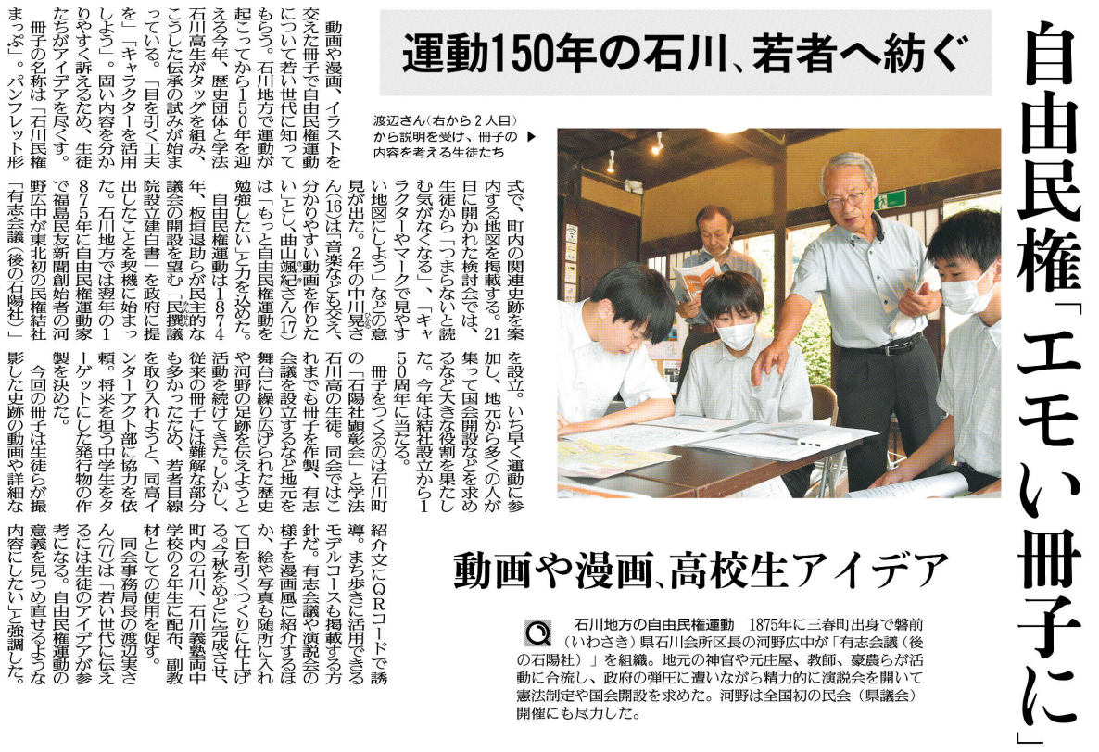

石川地方での自由民権運動を伝承しようとする歴史団体と高校生の取り組みについて、感じたことをまとめてみましょう。

⑭

調べてわかったこと、考えたこと（330字程度）

記事から知り得たこと

疑問に思ったこと、調べてみたいこと

▲ 6月24日 福島民友新聞掲載